Санкт - Петербургское государственное бюджетное образовательное учреждение «ПРОФЕССИОНАЛЬНЫЙ РЕАБИЛИТАЦИОННЫЙ ЛИЦЕЙ»

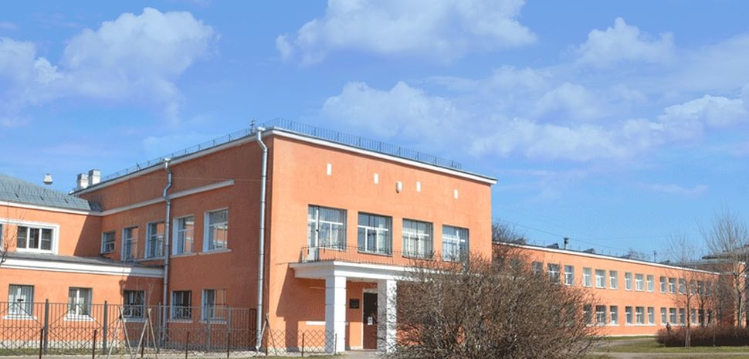
23 марта 2016 года в 13:00
Приглашаем всех желающих
познакомиться с нами и узнать
как стать успешным профессионалом!

Вы сможете принять участие в
1. Экскурсии по лицею
2. Мастер – классах по профессиям:
Наш адрес:
Спб., Волковский проспект д.4
Тел.766-23-35
Транспорт от метро «Волковская» автобус №74,91
Адрес сайта: www.prlspb.ru
Адрес электронной почты:
spb-prl@mail.ru
«Портной», «Переплетчик», «Швея», «Садовник»,
«Лозоплетение», «Обувщик по ремонту обуви»

Для Вас будет работать выставка
профессиональных достижений
обучающихся и выпускников!

Санкт - Петербургское государственное бюджетное образовательное учреждение
«ПРОФЕССИОНАЛЬНЫЙ РЕАБИЛИТАЦИОННЫЙ ЛИЦЕЙ»

23 марта 2016 года в 13:00
Приглашаем всех желающих
познакомиться с нами и узнать
как стать успешным профессионалом!

Вы сможете принять участие в
- Экскурсии по лицею
2. Мастер – классах по профессиям:
«Портной», «Переплетчик», «Швея», «Садовник»,
«Лозоплетение», «Обувщик по ремонту обуви»

Для Вас будет работать выставка профессиональных достижений обучающихся и выпускников!

Наш адрес:
Спб., Волковский проспект д.4
Тел.766-23-35
Транспорт от метро «Волковская» автобус №74,91
Адрес сайта: www.prlspb.ru

